

+++++

BỘ GIÁO DỤC VÀ ĐÀO TẠO
TRƯỜNG ĐẠI HỌC CÔNG NGHIỆP HÀ NỘI
KHOA CÔNG NGHỆ THÔNG TIN



BÀI TẬP LỚN
ĐỀ TÀI: Nghiên cứu tìm hiểu về Bộ nhớ Ngoài
trong HĐH Linux.
Lớp: ĐH Khoa Công Nghệ Thông Tin 5 – K13
Trường: ĐH Công Nghiệp Hà Nội
Hà Nội 2019

BỘ GIÁO DỤC VÀ ĐÀO TẠO
TRƯỜNG ĐẠI HỌC CÔNG NGHIỆP HÀ NỘI
KHOA CÔNG NGHỆ THÔNG TIN


ĐỀ TÀI: NGHIÊN CỨU TÌM HIỂU VỀ QUẢN LÝ BỘ NHỚ NGOÀI TRONG HĐH LINUX
............................................................................


GV hướng dẫn: Ts Nguyễn Bá Nghiễn
Nhóm thực hiện gồm các thành viên:
1. Nguyễn Viết Trí

Hà Nội, Ngày … Tháng … Năm ……
MỤC LỤC
LỜI MỞ ĐẦU 2
I. Các khái niệm cơ bản 3
II. Các phương pháp quản lý không gian nhớ tự do 5
1) Phương pháp dùng Bit vector 5
2) Phương pháp liệt kê (List) 6
3) Phương pháp lập nhóm (Grouping) 7
4) Phương pháp đếm (Counting) 7
III. Các phương pháp cấp phát không gian nhớ tự do 9
1) Cấp phát liên tục (Contiguous) 9
2) Cấp phát liên kết (Linked) 10
3) Cấp phát theo chỉ số (Index) 11
IV. Lập lịch cho đĩa (Disk-scheduling) 13
1) Khái niệm Disk-scheduling 13
2) Một số phương pháp lập lịch 13
a) First come first served (FCFS) 13
b) Shortest Seek Time First (SSTF) 13
c) Thuật toán Scan 13
d) Thuật toán C-Scan 14
e) Thuật toán Look 14
f) Thuật toán C-Look 14
V. Một số hệ thống file trong Linux 15
1) Giới thiệu 15
2) Hệ thống Ext2 15
3) Hệ thống Ext3 16
4) Hệ thống Ext4 17
KẾT LUẬN 18

LỜI MỞ ĐẦU
Linux là tên gọi của một hệ điều hành máy tính mã nguồn mở và cũng là tên hạt nhân của hệ điều hành.
Phiên bản Linux đầu tiên do Linus Torvalds viết vào năm 1991, lúc ông còn là một sinh viên của Đại học Helsinki tại Phần Lan. Ông làm việc một cách hăng say trong vòng 3 năm liên tục và cho ra đời phiên bản Linux 1. 0 vào năm 1994. Bộ phận chủ yếu này được phát triển và tung ra trên thị trường dưới bản quyền GNU General Public License. Do đó mà bất cứ ai cũng có thể tải và xem mã nguồn của Linux.
Một cách chính xác, thuật ngữ “Linux” được sử dụng để chỉ Nhân Linux, nhưng tên này được sử dụng một cách rộng rãi để miêu tả tổng thể một hệ điều hành giống Unix được tạo ra bởi việc đóng gói nhân Linux cùng với các thư viện và công cụ GNU, cũng như là các bản phân phối Linux. Thực tế thì đó là tập hợp một số lượng lớn các phần mềm như máy chủ web, các ngôn ngữ lập trình, các hệ quản trị cơ sở dữ liệu, các môi trường làm việc desktop như GNOME và KDE, và các ứng dụng thích hợp cho công việc văn phòng như OpenOffice hay LibreOffice.
Khởi đầu, Linux được phát triển cho dòng vi xử lý 386, hiện tại hệ điều hành này hỗ trợ một số lượng lớn các kiến trúc vi xử lý, và được sử dụng trong nhiều ứng dụng khác nhau từ máy tính cá nhân cho tới các siêu máy tính và các thiết bị nhúng như là các máy điện thoại di động.
Ban đầu, Linux được phát triển và sử dụng bởi những người say mê. Tuy nhiên, hiện nay Linux đã có được sự hỗ trợ bởi các công ty lớn như IBM và HewlettPackard, đồng thời nó cũng bắt kịp được các phiên bản Unix độc quyền và thậm chí là một thách thức đối với sự thống trị của Microsoft Windows trong một số lĩnh vực. Sở dĩ Linux đạt được những thành công một cách nhanh chóng là nhờ vào các đặc tính nổi bật so với các hệ thống khác: chi phí phần cứng thấp, tốc độ cao (khi so sánh với các phiên bản Unix độc quyền) và khả năng bảo mật tốt, độ tin cậy cao (khi so sánh với Windows) cũng như là các đặc điểm về giá thành rẻ, không bị phụ thuộc vào nhà cung cấp. Một đặc tính nổi trội của nó là được phát triển bởi một mô hình phát triển phần mềm nguồn mở hiệu quả.
Tuy nhiên, hiện tại số lượng phần cứng được hỗ trợ bởi Linux vẫn còn rất khiêm tốn so với Windows Vì các trình điều khiển thiết bị tương thích với Windows nhiều hơn là Linux. Mong rằng trong tương lai linux sẽ phát triển mạnh hơn.

I. Các khái niệm cơ bản
- Bộ nhớ:
+ Bộ nhớ là trung tâm để điều khiển hệ thống máy tính hiện đại.
+ Cpu lấy các chỉ thị từ bộ nhớ dựa theo giá trị của thanh đếm chương trình.
- Bộ nhớ ngoài:
+ Gồm các thiết bị như: Thẻ nhớ, ổ cứng, usb, hard disk, floppy disk, compact disk, digital video disk…
- Lý do phải quản lý bộ nhớ ngoài:
Khi cần lưu trữ các chương trình hoặc dữ liệu, các hệ thống máy tính cần sử dụng bộ nhớ ngoài (đĩa từ, băng từ…)
Nhiệm vụ chính của hệ điều hành phải đảm bảo được các chức năng sau:
+ Quản lý không gian nhớ tự do trên bộ nhớ ngoài (Free space mange)
+ Cấp phát không gian nhớ tự do (Allocation methods)
+ Cung cấp các khả năng định vị bộ nhớ ngoài.
+ Lập lịch cho bộ nhớ ngoài (Disk scheduling)
- Sơ lược cấu trúc nguyên tắc hoạt động của đĩa từ:
+ Cấu tạo của đĩa từ: Xét cấu trúc vật lý của đĩa từ thì đĩa từ bao gồm 1 hay nhiều lá đĩa đặt đồng trục. Mỗi mặt đĩa chia thành các rãnh đồng tâm gọi là track , một track được chia thành các cung gọi là sector. Tập hợp các track cung thứ tự trên các mặt đĩa gọi là Cylinder. Trên mỗi mặt đĩa có một đầu từ đọc hay ghi dữ liệu (read hay write heads). Để điều khiển đầu từ đọc hay ghi dữ liệu cần có một trình để điều khiển đĩa (disk controler).
+ Thư mục thiết bị: Thông tin trên đĩa đĩa được tham chiếu bởi các thành phần: Ổ đĩa, mặt đĩa, track, sector… Thư mục thiết bị cho biết đĩa gồm những thông tin gì, độ dài kiểu, người sở hữu, th ời điểm khởi tạo, vị trí, được phân bố không gian thế nào? Thư mục thiết được tạo ngay ở trên đĩa tại một vùng nhớ trên đĩa.

Hình dưới đây mô tả cấu trúc 1 đĩa từ

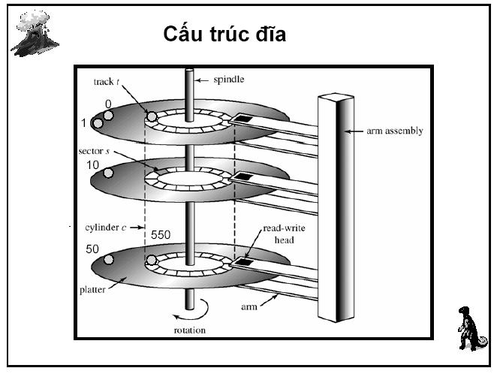

II. Các phương pháp quản lý không gian nhớ tự do

1) Phương pháp dùng Bit vector
Không gian đĩa được chia thành các khối (block) và được đánh số từ 0. . . max. Vd: Đĩa mềm 1. 44Mb, 2 mặt, 80 track/1mặt, 18 sector/1track được đánh số như sau:
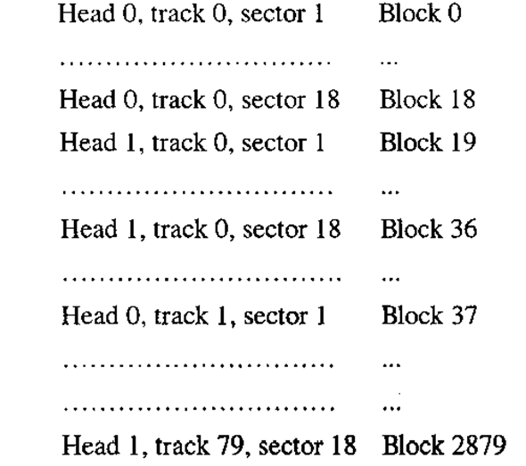
Mỗi khối đĩa sử dụng 1bit để đánh dấu trạng thái. Khối đĩa nào đã sử dụng thì bit trạng thái có giá trị bằng 1, chưa sử dụng thì có giá trị bằng 0.
Tập hợp các ký hiệu 0, 1 tạo thành 1 bit vector (bitmap). Đọc thông tin trong bitmap hệ điều hành có thể xác định được không gian tự do trên đĩa.
Vd: Cho không gian đĩa từ như hình 5. 1, các khối 2, 3, 4, 5, 8, 9, 10, 11, 12, 143, 17, 18, 25, 26, 27 là các khối đĩa tự do. Khi đó bitmap quản lý không gian nhớ tự do: 11000011000000111001111110001111…
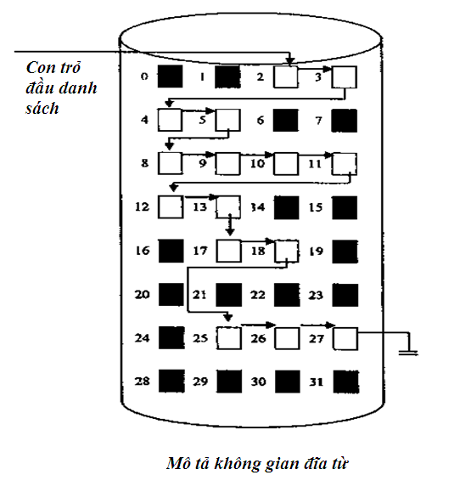
- Ưu điểm: Phương pháp bitmap cài đặt đơn giản, dễ quản lý, dễ tìm kiếm những khối liên tục trên đĩa
- Nhược điểm: Tốn không gian lưu trữ dành cho bitmap (vì mỗi khối sẽ tốn 1 bit để lưu trạng thái của khối)

2) Phương pháp liệt kê (List)
Trong phương pháp này, hệ thống sử dụng 1 danh sách móc nối để liệt kê các khối đĩa tự do. Con trỏ đầu danh sách chỉ tới khối đĩa tự do đầu tiên, mỗi khối có 1 con trỏ để trỏ tới khối kế tiếp.
Ưu điểm của phương pháp này là tiết kiệm không gian nhớ nhưng nó lại làm tăng thời gian truy nhập dữ liệu.

3) Phương pháp lập nhóm (Grouping)
Trong phương pháp này, hệ thống cho phép nhóm các khối đĩa tự do liên tiếp thành 1 nhóm. Khối đĩa tự do đầu tiên trong nhóm lưu trữ địa chỉ của các khối đĩa tư do trong nhóm. Khối đĩa cuối cùng trong nhóm lưu trũư địa chỉ của khối đĩa tự do đầu tiên của nhóm tiếp theo.
- Theo hình dưới đây, ta có bảng quản lý không gian nhớ tự do như sau:
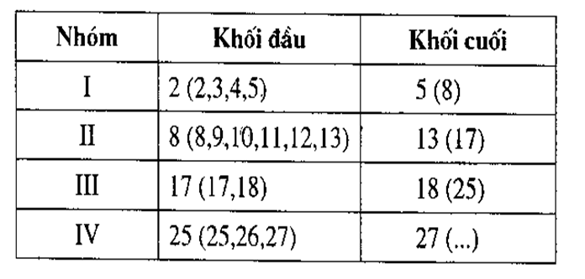

4) Phương pháp đếm (Counting)
Phương pháp đếm là sự biến đổi của phương pháp lập nhóm.
Trong phương pháp này, hệ thống lập danh sách quản lý địa chỉ của các khối đĩa tự do đầu tiên và số lượng các khối đĩa tự do liên tục kế tiếp các khối đĩa đó.
Vd: Theo hình dưới, ta có danh sách quản lý không gian nhớ tự do như sau:
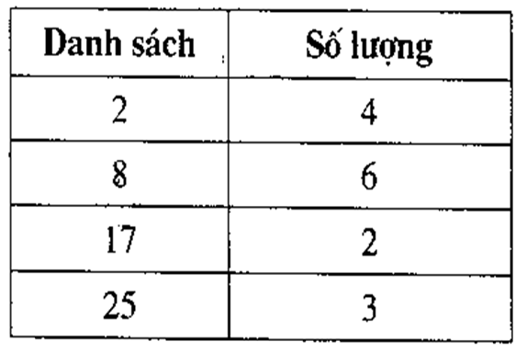

III. Các phương pháp cấp phát không gian nhớ tự do

1) Cấp phát liên tục (Contiguous)
Để phân bổ không gian nhớ cho một file, hệ thống chọn một đoạn liên tục các khối đĩa tự do để cấp phát cho file đó. Với phương pháp này, để định vị file hệ thống chỉ cần biết địa chỉ của khối đĩa tự do đầu tiên và số lượng khối (block) đã dùng.
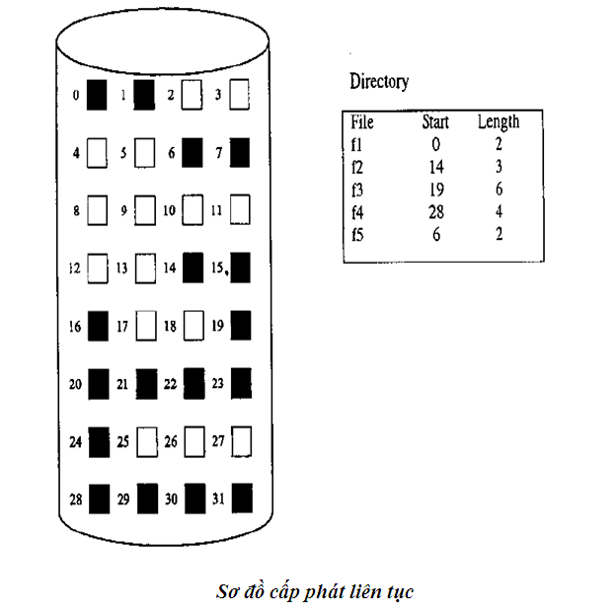
- Ưu điểm:
+ Hỗ trợ cho phương pháp truy nhập tuần tự và truy nhập trực tiếp.
- Nhược điểm:
+ Phải chọn được thuật toán tối ưu để tìm được các vùng không gian tự do cấp phát cho file (First Fit, Best Fit hoặc Worst Fit).
+ Có thể xảy ra trường hợp không đủ số khối đĩa tự do liên tiếp cần thiết để cấp phát cho file (kích thước file lớn hơn vùng các khối đĩa liên tục lớn nhất).
+ Trong trường hợp các khối đĩa tự do nằm tản mạn sẽ không sử dụng được, gây lãng phí không gian nhớ.
Các thuật toán tối ưu:
+ First fit. Cấp phát hole đầu tiên cái mà đủ lớn. Việc tìm kiếm có thể bắt đầu hoặc từ đầu tập hole hoặc nơi mà tim kiếm firstfit trước đã kết thúc. Chúng ta có thể dừng việc tìm kiếm ngay khi chúng ta tìm thấy một hole tự do đủ lớn.
+ Best fit. Cấp phát hole nhỏ nhất cái mà đủ lớn. Chúng ta phải tìm kiếm toàn bộ danh sách đó, trừ khi danh sách đó được sắp sếp theo kích cỡ. Chiến lược này tạo ra một hole dưa thừa nhỏ nhất.
+ Worst fit. Cấp phát hole lớn nhất. Ngược lại, chúng ta phải tìm kiếm toàn bộ danh sách trừ khi nó được sắp xếp theo kích thước. Chiến lược này tạo ra một hole dưa thừa lớn nhất, cái mà có thể hữu ích hơn nhiều so với hole dưa thừa nhỏ hơn từ tiếp cận bestfit.
Những mô phỏng vừa trình bày thì cả first fit và best fit là tốt hơn worst fit trong việc giảm thời gian và tận dụng lưu trữ.

2) Cấp phát liên kết (Linked)
Trong phương pháp này, mỗi file được định vị trong thư mục thiết bị bằng hai con trỏ, một cái trỏ tới khối đĩa đầu tiên, một cái trỏ tới khối đĩa cuối cùng để cấp phát cho file. Trong mỗi khối đĩa đã cấp phát cũng có một con trỏ để trỏ tới khối đĩa kế tiếp.
Ví dụ:
File F1 được cấp phát 5 khối đĩa có số hiệu 9, 16, 1, 11, 25; khối đầu là 9, khối cuối là 25.
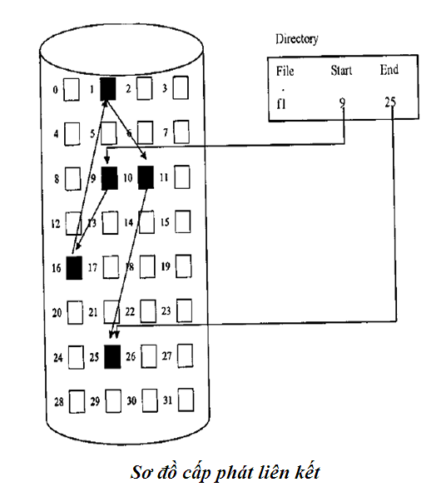
- Ưu điểm:
+ Sử dụng được các khối đĩa tự do nằm tản mạn.
- Nhược điểm:
+ Chỉ hỗ trợ truy nhập tuần tự không hỗ trợ truy nhập trực tiếp, độ tin cậy không đảm bảo nếu bị mất các con trỏ liên

3) Cấp phát theo chỉ số (Index)
Trong phương pháp này, để cấp phát không gian nhớ cho một file, hệ thống sử dụng một khối đĩa đặc biệt gọi là khối địa chỉ số (index block) cho mỗi file. Trong khối đĩa chỉ số chứa địa chỉ của các khối đĩa đã cấp phát cho file, trong thư mục thiết bị địa chỉ của các khối đĩa chỉ số. Khi một khối đĩa được cấp phát cho file thì hệ thống loại bỏ địa chỉ của khối này khỏi danh sách các khối đĩa tự do và cập nhật vào khối chỉ số của file.
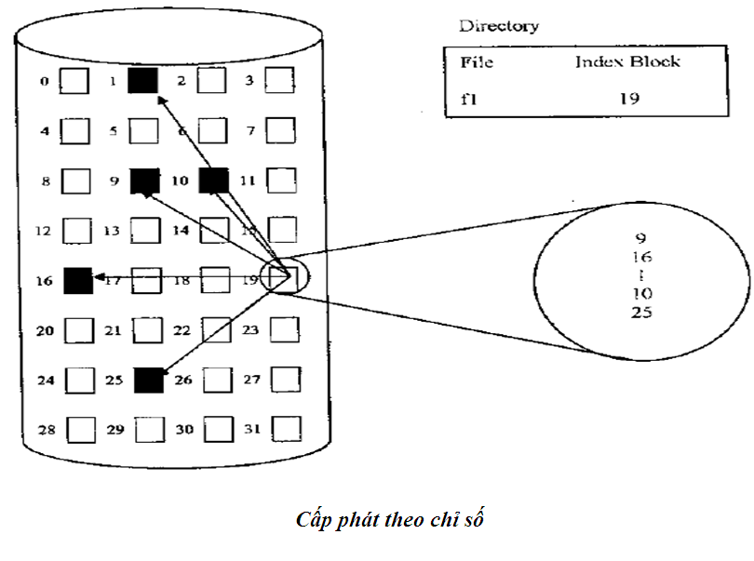
- Ưu điểm:
+ Hỗ trợ truy nhập trực tiếp.
- Nhược điểm:
+ Lãng phí không gian nhớ dành cho khối địa chỉ số.

IV. Lập lịch cho đĩa (Disk-scheduling)

1) Khái niệm Disk-scheduling
- Thời gian truy nhập đĩa phụ thuộc ba yếu tố:
+ Thời gian di chuyển đầu từ đọc ghi đến track or cylinder cần thiết (Seek time)
+ Thời gian định vị đầu từ đọc/ghi tại khối đĩa cần truy nhập (Latency-time)
+ Thời gian truy nhập dữ liệu (Transfer-time)
Mà Seek-time và Transfer-time thường cố định và phụ thuộc vào cấu trúc kỹ thuật của ổ đĩa nên hệ điều hành quan tâm đến Latency-time khi muốn tăng tốc độ truy nhập đĩa.
- Như vậy chúng ta có thể định nghĩa rằng:
+ Lập lịch cho đĩa là xây dựng các thuật toán dịch chuyển đầu từ đọc/ghi sao cho thời gian truy nhập đĩa là tối ưu nhất.

2) Một số phương pháp lập lịch

a) First come first served (FCFS)
Để truy nhập tới 1 file, hệ thống sẽ tổ chức một hàng đợi các yêu cầu phục vụ các track (lưu trữ dữ liệu của file cần truy nhập). Track nào có yều cầu phục vụ trước thì đầu từ đọc ghi sẽ dịch chuyển tới đó trước.
VD: File F1 được phân bổ lần lượt tại các track có số thứ tự sau đây: 98, 183, 37, 122, 14, 124, 65, 67. Đầu từ đọc/ghi đang dịnh vị tại track có số thứ tự 53 thì sơ đồ dịch chuyển đầu từ đọc ghi theo thuật toán FCFS được thể hiện như sau:
53 - 98 - 183 - 37 - 122 - 14 - 124 - 65 - 67

b) Shortest Seek Time First (SSTF)
- Thuật toán SSTF sẽ chọn track nào có thời gian di chuyển đầu từ đọc ghi ngắn nhất thì ưu tiên phục vụ track đó trước. VD:
53 - 65 - 67 - 37 - 14 - 98 - 122 - 124 - 183

c) Thuật toán Scan
- Trong thuật toán này đầu từ đọc/ghi quét từ track nhỏ nhất đến track lớn nhất sau đó quét ngược lại, track nào có nhu cầu thì phục vụ.

d) Thuật toán C-Scan
- Thuật toán này tương tự như scan nhưng không quét chiều ngược lại.

e) Thuật toán Look
- Tương tự như thuật toán Scan nhưng trong thuật toán này đầu từ đọc/ghi chỉ quét trong phạm vi các track có yêu cầu phục vụ, không quét tới track đầu tiên hoặc cuối cùng (nếu các track này không có nhu cầu phục vụ).

f) Thuật toán C-Look
- Tương tự như Look nhưng đầu từ đọc/ghi không phục vụ đường về.

Lưu ý: Thuật toán FCFS và SSFT là 2 thuật toán đang được sử dụng rất phổ biến.

V. Một số hệ thống file trong Linux

1) Giới thiệu
Hệ thống tập tin Linux được tổ chức theo dạng cây. Có một vị trí khởi điểm, gọi là root (gốc). Bất kỳ một hệ thống Unix/Linux nào cũng có một thư mục đặc biệt gọi là thư mục gốc (root directory) kí hiệu là dấu slash (“/”). Đây là điểm bắt đầu để gắn (mount point) tất cả các phần tử còn lại như hệ thống disks, partitions, CD ROM… vào hệ thống Linux/Unix.
Hiện nay, các hệ thống file tiên tiến được sử dụng trong Linux như Ext2, Ext3, Ext4 có độ tin cậy cao và có khả năng ghi nhớ quá trình thao tác trên dữ liệu (journaling).
Tên truy cập ô đĩa theo định dạng sau: /dev/xxyN
Trong đó: "dev” – là tên của thư mục chứa tất cả các tập tin thiết bị.
“xx” – chỉ ra kiểu của thiết bị mà phần chia nằm trên đó.
“Y” – Chỉ chữ cái này xác định thiết bị mà phần chia nằm trên đó.
“N” – Số cuối cùng biểu thị cho phần chia.

2) Hệ thống Ext2
Tính năng | Minix | EXT | EXT 2
Kích thước hệ thống file lớn nhất | 64 MB | 2 GB | 4 TB
Kích thước file lớn nhất | 64 MB | 2 GB | 2 GB
Chiều dài tối đa tên file | 30 ký tự | 255 ký tự | 255 ký tự
Kích thước block tuỳ biến | Không | Không | Có

- Đặc trưng:
+ Hệ thống tập tin Ext2 hỗ trợ các kiểu tập tin Unix chuẩn.
+ Hệ thống tập tin Ext2 cung cấp tên tập tin dài.
+ Hệ thống tập tin Ext2 dự trữ một vài block cho super user (root).
+ Hệ thống tập tin Ext2 cho phép truy xuất đến các hệ thống khác như FAT, FAT32, MSDOS trên Windows 9.x và DOS một cách dễ dàng và ngược lại.
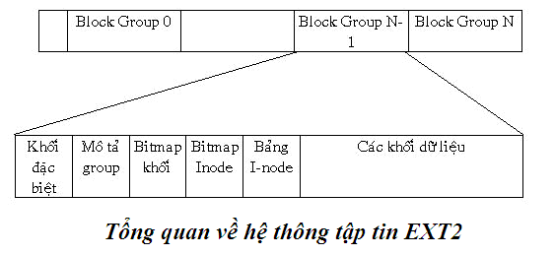

3) Hệ thống Ext3
Được xây dựng dựa trên cơ sở của hệ thống file chuẩn ext2 mà Linux đang sử dụng, ext3 đưa vào thêm chức năng mới vô cùng quan trọng, journaling file system (JFS), giúp thao tác dữ liệu an toàn hơn.
Ngoài ra, hệ thống ext còn có thêm cơ chế JBD (Journaling Block Device) để bảo vệ thông tin thao tác trên dữ liệu, được đánh giá là tin cậy hơn so với các hệ thống chỉ thực hiện journaling trên chỉ mục dữ liệu (journaling of metadata only) như Reiserfs, XFS hay JFS. Với cách bảo vệ hai lần như vậy thì hiệu suất ghi dữ liệu có phần nào chậm hơn ext2; nhưng trong một vài trường hợp, nhờ thông tin trong journal log mà đầu từ ổ cứng di chuyển hợp lý hơn, nên tốc độ thao tác dữ liệu nhanh hơn.
- Những ưu điểm của hệ thống tập tin Ext3:
+ Tính khả dụng: Khi bộ nguồn bị hỏng hay hệ thống đổ vỡ bất chợt, mỗi phân vùng định dạng theo ext2 trên máy tính phải được kiểm tra việc đồng nhất của chúng bằng chương trình e2fsck. Việc này cần khoảng thời gian để tiến hành làm thời gian khởi động hệ thống bị trễ đáng kể, đặc biệt là với phân vùng lớn.Trong suốt thời gian này dữ liệu trên phân vùng không được dùng đến. Ext3 được đưa ra để không cần phải thực hiện việc kiểm tra đó khi hệ thống máy tính bị tắt đột ngột, việc kiểm tra chỉ xảy ra khi phần cứng bị hư hỏng, chẳng hạn như ổ đĩa cứng bị hư. Thời gian kiểm tra không phụ thuộc vào dung lượng hay số lượng file của phân vùng.
- Tính toàn vẹn của dữ liệu: Hệ thống tập tin ext3 cung cấp việc bảo toàn dữ liệu trong việc hệ thống tắt đột ngột, và cho phép ta chọn loại và mức độ bảo vệ dữ liệu. Mặc định là mức bảo vệ cao nhất (high level)
- Tốc độ: Bất chấp việc ghi dữ liệu nhiều lần hay một lần, ext3 có số lượng dữ liệu đưa vào quá trình ghi nhiều hơn hẳn so với ext2 bởi ext3 đã tối ưu hóa đầu đọc chuyển động của ở đĩa cứng. Ta có thể chọn một trong ba mức để tối ưu tốc độ nhưng điều này có thể làm giảm tính toàn vẹn của dữ liệu.
- Dễ dàng chuyển đổi: Thật dễ dàng để ta chuyển đổi từ ext2 lên ext3 và đạt được những lợi ích của một hệ thống tập tin mạnh mà không cần phải định dạng lại.
Để chuyển đổi từ ext2 sang ext3, đăng nhập bằng root và gõ lệnh:
/sbin/tune2fs –j /dev/hdbx
/dev/hdb : thay bằng tên thiết bị và x là số thứ tự của phân vùng cần chuyển đổi.

4) Hệ thống Ext4
Dung lượng 32 bit trong phiên bản 3 từng là nguyên nhân làm giới hạn kích thước hệ thống tập tin 16 TB hiện hành. Để mở rộng giới hạn của hệ thống tệp tin, phương pháp đơn giản là tăng dung lượng bit được sử dụng để đại diện cho số lượng khối và sau đó sửa chữa tất cả các tham chiếu cho các dữ liệu và các khối siêu dữ liệu. Ở phiên bản 4, thay vì mở rộng số lượng khối lên đến 64 bit, người phát triển phiên bản 4 quyết định mở rộng bản đồ với số khối 48 bit. Nguyên do là vì nếu sử dụng 64 bit thì sẽ rất khó để kiểm soát được trọn vẹn bộ nhớ khổng lồ.
Kể từ khi địa chỉ các khối thay đổi trong hệ thống tập tin được đăng trên tạp chí, khối lớp nhật kí (JBD) cũng được yêu cầu để hỗ trợ các địa chỉ khối ít nhất là 48 bit. Vì thế, JBD phân nhánh thành JBD2 để hỗ trợ số khối hơn 32 bit, cùng lúc đó thì phiên bản 4 cũng được chia hai. Mặc dù hiện tại chỉ có phiên bản 4 là sử dụng JBD2, nó có thể cung cấp hỗ trợ ghi lại nhật kí chung của cả hai hệ thống tập tin 32 bit và 64 bit.

KẾT LUẬN
Như vậy ta có thể thấy từ khi ra đời đến này, tính đến thời điểm hiện tại, Linux đă có rất nhiều biến thể và phiên bản khác nhau, được xây dựng và phát triển riêng biệt bởi các công ty phần mềm và các cá nhân. Hiện nay, sau hơn 20 năm tồn tại và phát triển, Linux được sử dụng rộng răi trên toàn thế giới, trên các máy tính cá nhân, các máy chủ, đến các thiết bị di động, máy nghe nhạc, máy tính bảng, các máy ATM và thậm chí trên cả các siêu máy tính… Ngày nay, Linux được xem là biểu tượng của sự chia sẻ cộng đồng, được phát triển bởi cộng đồng và được ủng hộ vì hoàn toàn miễn phí. Với những tính năng ngày càng tiên tiến, hệ thống File được nâng cấp, hoàn thiện đáp ứng nhu cầu của người sử dụng. Hệ điều hành Linux sẽ ngày càng phát triển trong tương lai.


